Le chemin – Ma communauté – permet de mieux connaître les services qui sont offerts dans ta communauté.
À l’avenir, la majorité des activités auxquelles tu vas participer vont se dérouler dans ta communauté. C’est donc important que tu les connaisses, tant sur le plan des loisirs que des services.
En devenant adulte, tu as aussi des droits et des responsabilités puisque tu es un citoyen à part entière. Le chemin – Ma communauté – te permettra d’explorer ce que cela signifie.
Le matériel de ce chemin est présenté en 5 étapes. Ce sont les 5 étapes qui t’ont été montrées dans la section En route vers mon avenir - Les étapes à franchir!
Au besoin, tu pourras demander de l’aide aux membres de ton réseau. Ils sont là pour te soutenir dans ta démarche.

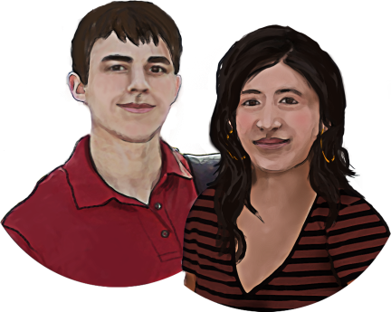
Étape 1 : Je rêve
Le début du chemin Ma communauté vise à nommer tes rêves…
Tu te questionnes :
- Quelles sont les activités que je veux faire dans ma communauté?
- Comment m’engager dans ma communauté?
Je rêve à ce que je veux faire dans ma communauté. | Je complète la section :  Ma communauté de Mon tableau de visualisation .  Je vais inscrire mes rêves dans Mon carnet de route à la section Mes rêves.

Étape 2 : J’explore
La deuxième étape « J’explore » te permet d’explorer ce qui existe dans ta communauté. Cela t’aide à préciser ce que tu veux vivre dans ta communauté.
Comme adolescent-jeune adulte, tu te questionnes :
- Quelles sont les activités possibles dans ma communauté :
  - les clubs qui existent;
  - les organismes qui offrent des loisirs;
  - les passe-temps;
  - les activités pour avoir du plaisir?
- Quels sont les services offerts dans ma communauté :
  - les moyens de transport;
  - les autres services publics?
- Comment est-ce que je peux m’engager comme citoyen/citoyenne dans ma communauté?
Quelles sont les activités offertes dans ma communauté? | Fiche « Trucs pour trouver ce qui existe dans ma communauté »  Fiche « Les sports disponibles dans ma communauté »  Fiche « Les loisirs disponibles dans ma communauté »  Fiche « Les arts et la culture disponibles dans ma communauté ».
Quels sont les services offerts dans ma communauté ? | Fiche « Les services offerts dans ma communauté »
Comment m’engager dans ma communauté ? | Fiche « Mon engagement comme citoyen –citoyenne ».  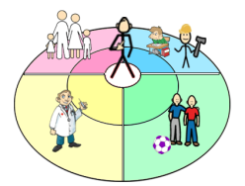  Babillard Citoyen – citoyenne responsable

Étape 3 : Je planifie
Maintenant, tu connais davantage les services offerts dans ta communauté. Tu as aussi réfléchi à ton engagement comme citoyen/citoyenne.
C’est le temps de planifier ce que tu veux faire dans ton milieu et de te préparer à ta rencontre de plan de transition. Tu dois planifier ton plan de transition avec ton réseau et ton équipe de transition.
À l’étape « Je planifie » comme adolescent-jeune adulte, tu te questionnes :
- Quels sont mes choix?
- Quels sont mes buts comme citoyen – citoyenne?
- Quels sont les moyens à prendre? Comment vais-je m’y prendre?
- Qui va m’aider?
- Quand vais-je le faire?
Je prépare mon plan de transition | Mon plan de transition  Fiche «Je me prépare pour mon plan de transition »
Je participe à la rencontre de mon plan de transition | Fiche « Mon plan de transition »  Je dépose les fiches dans Mon carnet de route, section Mon plan de transition

Étape 4 : J’agis
Maintenant que tu as participé à la rencontre de ton plan de transition, c’est le temps de passer à l’action.
Tu t’assures de faire ce que tu t’es engagé à faire dans ton plan de transition. Les autres personnes qui étaient présentes doivent aussi faire ce qu’elles ont promis de faire.
Comme adolescent – jeune adulte, tu te mets en action, tu expérimentes, tu utilises les moyens de ton plan, tu accomplis une étape à la fois et tu t’entoures des membres de ton réseau. Tu réponds à la question suivante :
- Quel est mon calendrier d’action pour réaliser mon plan de transition?

Je réalise mon plan de transition | Je prends note de ce que je fais dans :  Mon calendrier d’action  Je le dépose dans Mon carnet de route, section Mon calendrier d’action

Étape 5 : Je me réajuste
Te voici à la dernière étape d’une première boucle du chemin « Ma communauté ». Cela veut dire que tu prends un temps d’arrêt pour évaluer où tu en es rendu dans l’atteinte de tes buts avant de repartir pour avancer plus loin dans le chemin Ma communauté.
Tu peux te réajuster :
- dès que tu as atteint un objectif;
- lorsque tu te rends compte que tu as besoin de modifier un objectif;
- une fois par année, lors de la révision de ton plan de transition.
À l’étape Je me réajuste, comme adolescent – jeune adulte, tu fais le bilan. Tu te poses la question suivante :
Où suis-je rendu?
- Je note ce qui va bien.
- Je nomme ce qui va moins bien.
- Je reste alerte.
- Je révise mon plan.
- Je m'ajuste et je repars.
Je fais un bilan | Mon bilan  Je dépose mon bilan dans Mon carnet de route, section Mon bilan

Tu viens de terminer un cycle des étapes associées au chemin Ma communauté.
Tu as pris le temps de rêver aux activités que tu veux réaliser dans ta communauté.
Tu as identifié les services dont tu veux profiter.
Tu as pensé à ton engagement comme citoyen – citoyenne.
Tu as participé à ton plan de transition.
Tu as fait des choix et tu t’es mis en action pour réaliser ce plan.
Tu t’es approché de ton rêve. Il reste encore du chemin à parcourir.
Tu peux poursuivre avec le chemin Ma communauté.
Tu peux aussi aller explorer un autre chemin tout en poursuivant les buts que tu as identifiés pour ta communauté.
Bonne continuité!

